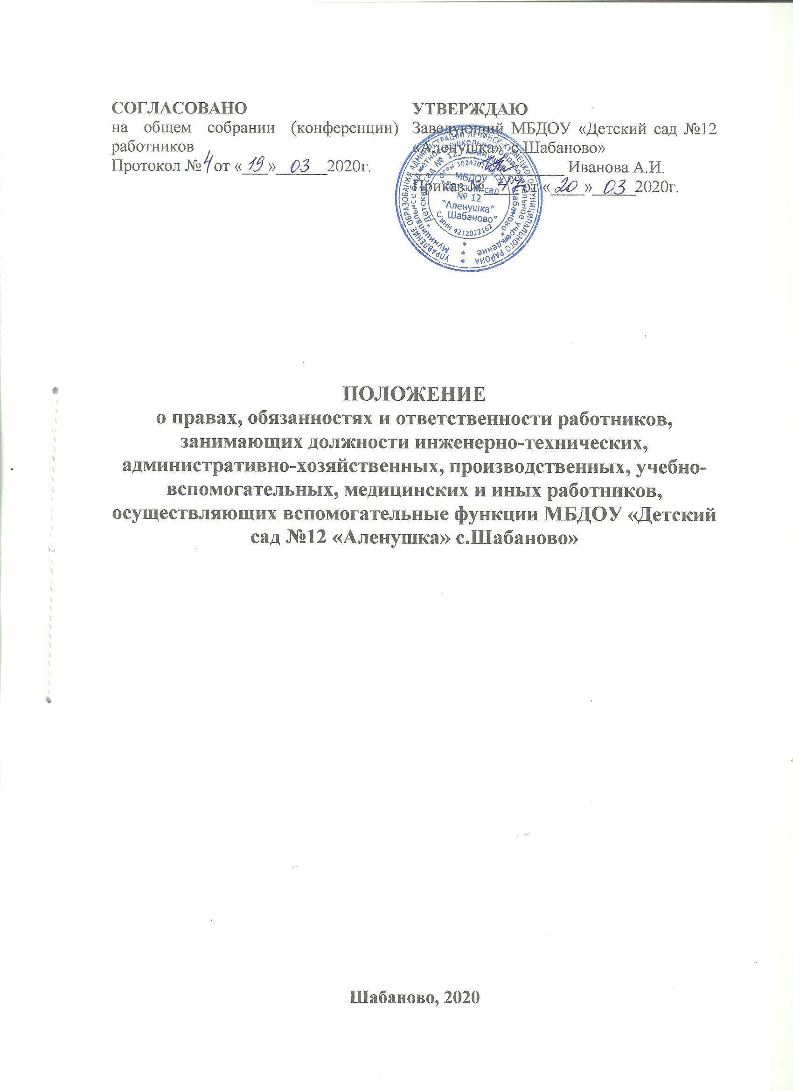

1. **Общие положения**

1.1. Положение, устанавливающее права, обязанности и ответственность работников, занимающих должности инженерно-технических, административно-хозяйственных, производственных, учебно-вспомогательных, медицинских и иных работников, осуществляющих вспомогательные функции в муниципальном бюджетном дошкольном образовательном учреждении «Детский сад №12 «Аленушка» с.Шабаново» (далее - Положение) разработано в соответствии:

- с Федеральным законом от 29.12.2012 № 273-ФЗ «Об образовании в Российской Федерации» ст. 52, ст.47 ч.3;

- Трудовым кодексом Российской Федерации;

- Уставом МБДОУ «Детский сад №12 «Аленушка» с.Шабаново» (далее - Учреждение);

- правилами внутреннего трудового распорядка Учреждения;

- иными локальными нормативными актами Учреждения - должностными обязанностями, трудовыми договорами.

1.2. Положение определяет основные права, обязанности и ответственность всех работников Учреждения, осуществляющих вспомогательные функции, регулирует условия организации труда, режима рабочего времени, порядок применения мер дисциплинарного воздействия (взысканий и поощрений), принципы взаимодействия и взаимоотношения персонала и руководства Учреждения.

1.3. В настоящем Положении под работниками, осуществляющими вспомогательные функции в Учреждении, понимается совокупность лиц, связанных с непосредственным функционированием Учреждения и состоящих с ним в трудовых отношениях на основании трудовых договоров.

1.4. Действие настоящего Положения распространяется на всех работников Учреждения, осуществляющих вспомогательные функции. Право на занятие должностей, осуществляющих вспомогательные функции, имеют лица, отвечающие квалификационным требованиям, указанным в квалификационных справочниках и (или) профессиональным стандартам.

1.5. Работники, осуществляющие вспомогательные функции в Учреждении, назначаются и освобождаются от должности заведующим Учреждения. На период отпуска и временной нетрудоспособности их обязанности могут быть возложены на других сотрудников вспомогательного персонала. Временное исполнение обязанностей в этих случаях осуществляется на основании приказа заведующего Учреждением, изданного с соблюдением требований законодательства о труде.

1.6. Все работники, осуществляющие вспомогательные функции в Учреждении, занимают закрепленные за ними рабочие места в и получают за свою работу денежное вознаграждение в виде должностного оклада согласно штатному расписанию и заключенному трудовому договору. Необходимый перечень должностей и профессий работников Учреждения устанавливается штатным расписанием в соответствии с профилем и потребностью в кадрах.

1.7. В своей деятельности сотрудники вспомогательного персонала руководствуются Конституцией Российской Федерации, указами Президента Российской Федерации, решениями Правительства Российской Федерации и органов управления образованием по вопросам образования и воспитания воспитанников, трудовым законодательством, правилами и нормами охраны труда, техники безопасности и противопожарной защиты, а также Уставом и локальными правовыми актами Учреждения, в том числе Правилами внутреннего трудового распорядка, приказами и распоряжениями заведующего, должностными обязанностями, настоящим Положением; соблюдают Конвенцию о правах ребенка.

1.8. Деятельность работников, осуществляющих вспомогательные функции в Учреждении, строится в соответствии с принципами демократии, гуманизма, приоритета общечеловеческих ценностей, жизни и здоровья детей, гражданственности, системности и коллегиальности.

1.9. Свою деятельность сотрудники вспомогательного персонала осуществляют в тесном контакте с администрацией, педагогическими работниками Учреждения.

1. **Обязанности работников**

2.1. Работники, осуществляющие вспомогательные функции в Учреждении, должны знать:

- законы и иные нормативные правовые акты, регламентирующие образовательную деятельность;

- положения и инструкции Учреждения;

- структуру Учреждения, её кадровый состав;

- правила эксплуатации оргтехники;

- правила пользования другой техникой в соответствии с должностными обязанностями;

- основы этики и эстетики;

- правила делового общения;

- правила внутреннего трудового распорядка;

- правила по охране труда и пожарной безопасности.

2.2. Осуществлять свою трудовую деятельность в соответствии с трудовым договором, должностными обязанностями. Добросовестно и творчески подходить к исполнению своих обязанностей.

2.3. Выполнять установленные нормы труда.

2.4. Соблюдать трудовую дисциплину.

2.5. Исполнять приказы, распоряжения и поручения руководства Учреждения.

2.6. Обеспечивать высокую культуру своей производственной деятельности.

2.7. Постоянно поддерживать и повышать уровень своей квалификации, необходимый для исполнения трудовых обязанностей.

2.8. Незамедлительно сообщить заведующему Учреждением о возникновении ситуации, представляющей угрозу жизни и здоровью людей, сохранности имущества Учреждения.

2.9. Проходить обязательные предварительные (при поступлении на работу) и периодические (в течение трудовой деятельности) медицинские осмотры (обследования), а также проходить внеочередные медицинские осмотры (обследования) по направлению Работодателя в случаях, предусмотренных Трудовым кодексом РФ иными федеральными законами (ст. 214 ТК РФ).

2.10. Бережно относиться к имуществу Учреждения.

2.11. Проходить в установленном законодательстве Российской Федерации порядке обучение и проверку знаний и навыков в области охраны труда.

1. **Права работников**

Работники, осуществляющие вспомогательные функции в Учреждении, имеют права в пределах своей компетенции:

3.1.На оборудование рабочего места по установленным нормам, обеспечивающим возможность выполнения ими должностных обязанностей.

3.2. Вносить предложения по совершенствованию работы Учреждения и технического обслуживания.

3.3. На занятие должностей, отвечая квалификационным требованиям, указанным в квалификационных справочниках и (или) профессиональным стандартам.

3.4. На справедливые условия труда, в том числе на условия труда, отвечающие требованиям безопасности и гигиены, права на отдых, включая ограничение рабочего времени, предоставление выходных и нерабочих праздничных дней, оплачиваемого ежегодного отпуска.

3.5. Своевременную и в полном объеме выплату заработной платы в соответствии со своей квалификацией, сложностью труда, количеством и качеством выполненной работы.

3.6. Полную достоверную информацию об условиях труда и требованиях охраны труда на рабочем месте.

3.7. Профессиональную подготовку, переподготовку и повышение своей квалификации.

3.8. Участие в управлении Учреждения, в том числе коллегиальных органах управления, в порядке, установленном Уставом и локальными нормативными актами.

3.9. На участие в обсуждении вопросов, относящихся к деятельности Учреждения, в том числе через органы управления и общественные организации.

3.10. Право на объединение в общественные профессиональные организации, которые установлены законодательством РФ.

3.11. Право на обращение в комиссию по урегулированию споров между участниками образовательных отношений.

3.12. Право на защиту профессиональной чести и достоинства на справедливое и объективное расследование норм профессиональной этики.

1. **Ответственность работников**

Работники в должности инженерно-технических, административно-хозяйственных, производственных, учебно-вспомогательных, медицинских и иных работников, осуществляющих вспомогательные функции, несут ответственность за:

4.1. Неисполнение или ненадлежащее исполнение Устава и Правил внутреннего трудового распорядка Учреждения, законных распоряжений заведующего Учреждения и иных локальных нормативных актов, должностных обязанностей;

4.2. Грубое нарушение трудовых обязанностей (в качестве дисциплинарного наказания может быть применено увольнение);

4.3. Применение, в том числе однократное, методов воспитания, связанных с физическим и психическим насилием над личностью воспитанника (работники, осуществляющие вспомогательные функции в Учреждении, могут быть освобождены от занимаемой должности в соответствии с Трудовым Законодательством РФ и Федеральным законом от 29.12.2012 № 273-ФЗ «Об образовании в Российской Федерации». Увольнение за данный поступок не является мерой дисциплинарной ответственности);

4.4. Нарушение правил пожарной безопасности, охраны труда, санитарно-гигиенических правил (работники, осуществляющие вспомогательные функции в Учреждении, привлекаются к административной ответственности в порядке и в случаях, предусмотренных административным законодательством);

4.5. Причинение Учреждению или участникам образовательных отношений ущерба в связи с исполнением (неисполнением) своих должностных обязанностей работники, осуществляющие вспомогательные функции в Учреждении, несут материальную ответственность в порядке и в пределах, установленных трудовым и (или) гражданским законодательством.

1. **Сроки действия положения**

5.1. Настоящее Положение принимается на общем собрании работников, утверждаются приказом заведующего Учреждением и согласовывается с председателем первичной профсоюзной организации. Порядок вступает в силу с даты издания приказа об его утверждении и пролонгируется на последующий год автоматически как не противоречащее действующему законодательству.